ИП Стариков Максим Алексеевич
656016, г. Барнаул, ул. Власихинская 49а, корпус 2АБК, оф.7
Тел. 8(3852) 31-54-19, 69-22-21,
8-953-036-86-46 отдел продаж Эл. почта: evro-tara@bk.ru,
сайт компании http://poddon-bochka.ru
 | Ванны | Высота, мм | Ширина, мм | Длина, мм | Оптовая цена | Розничная цена
 | Ванны
131.0200.601.0 | Ванна 200л синяя | 510 | 700 | 900 | 5 950 | 6 400
131.0200.401.000 | Ванна 200л зеленая | 510 | 700 | 900 | 6 550 | 7 050
131.0200.899.000 | Ванна 200л черная | 510 | 700 | 900 | 6 550 | 7 050
131.0400.601.0 | Ванна 400л синяя | 600 | 900 | 1 100 | 8 700 | 9 350
131.0400.899.0 | Ванна 400л черная | 600 | 900 | 1 100 | 9 300 | 10 000
131.0400.401.000 | Ванна 400л зеленая | 600 | 900 | 1 100 | 9 300 | 10 000
131.0000.401.000 | Ванна 1000л зеленая | 800 | 1 250 | 1 550 | 23 200 | 24 900
131.1000.601.0 | Ванна 1000л синяя | 800 | 1 250 | 1 550 | 21 950 | 23 600
131.1000.899.000 | Ванна 1000л черная | 800 | 1 250 | 1 550 | 23 200 | 24 900
 | Ванны Серии К
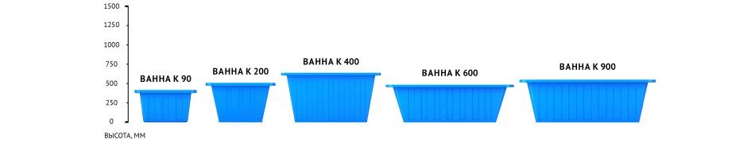

132.0090.001.0 | Ванна K 90л белая | 425 | 460 | 690 | 4 100 | 4 400
132.0090.401.0 | Ванна K 90л зеленая | 425 | 460 | 690 | 4 100 | 4 400
132.0090.601.0 | Ванна K 90л синяя | 425 | 460 | 690 | 3 500 | 3 750
132.0090.899.0 | Ванна K 90л черная | 425 | 460 | 690 | 4 100 | 4 400
132.0200.001.0 | Ванна K 200л белая | 520 | 730 | 915 | 6 400 | 6 900
013.0000.401.000 | Ванна K 200л зеленая | 520 | 730 | 915 | 6 400 | 6 900
132.0200.601.0 | Ванна K 200л синяя | 520 | 730 | 915 | 5 800 | 6 250
132.0200.899.000 | Ванна K 200л черная | 520 | 730 | 915 | 6 400 | 6 900
132.0400.001.0 | Ванна K 400л белая | 650 | 755 | 1 310 | 10 450 | 11 250
132.0400.601.0 | Ванна K 400л синяя | 650 | 755 | 1 310 | 9 850 | 10 600
132.0400.401.000 | Ванна K 400л зеленая | 650 | 755 | 1 310 | 10 450 | 11 250
132.0400.899.000 | Ванна K 400л черная | 850 | 755 | 1 310 | 11 050 | 11 850
 | Крышки ванн
133.0200.001.0 | Крышка ванны K 200л белая | 210 | 760 | 950 | 3 000 | 3 250
133.0000.401.000 | Крышка ванны K 200л зеленая | 210 | 760 | 950 | 3 000 | 3 250
133.0200.601.0 | Крышка ванны K 200л синяя | 210 | 760 | 950 | 2 400 | 2 600
133.0200.899.000 | Крышка ванны K 200л черная | 210 | 760 | 950 | 3 000 | 3 250
133.0400.001.0 | Крышка ванны K 400л белая | 170 | 780 | 1 325 | 4 450 | 4 800
133.0400.401.000 | Крышка ванны K 400л зеленая | 170 | 780 | 1 325 | 4 450 | 4 800
133.0400.601.0 | Крышка ванны K 400л синяя | 170 | 780 | 1 325 | 3 850 | 4 150
133.0400.899.000 | Крышка ванны K 400л черная | 170 | 780 | 1 325 | 4 450 | 4 800
133.0600.899.000 | Крышка ванны K 600л черная | 170 | 1 195 | 1 690 | 6 300 | 6 750
133.0600.401.000 | Крышка ванны K 600л зеленая | 170 | 1 195 | 1 690 | 6 300 | 6 750
133.0600.001.0 | Крышка ванны K 600л белая | 170 | 1 195 | 1 690 | 6 300 | 6 750
133.0600.601.0 | Крышка ванны K 600л синяя | 170 | 1 195 | 1 690 | 5 700 | 6 100
 | Комплекты Ванна K
132.0200.401.000 | Ванна K 200л с крышкой зеленая | 730 | 730 | 915 | 9 400 | 10 100
132.0200.899.001 | Ванна K 200л с крышкой черная | 730 | 730 | 915 | 9 400 | 10 100
013.0400.601.000 | Ванна K 400л с крышкой синяя | 820 | 755 | 1 310 | 13 650 | 14 650
013.0600.601.000 | Ванна K 600л с крышкой синяя | 665 | 1 170 | 1 680 | 20 100 | 21 600
132.0200.001.000 | Ванна K 200л с крышкой белая | 730 | 730 | 915 | 9 400 | 10 100
013.0200.601.000 | Ванна K 200л с крышкой синяя | 730 | 730 | 915 | 8 200 | 8 800
 | Для дачи
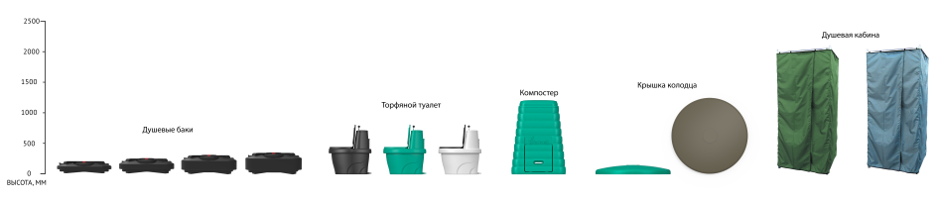

 | Дачная продукция Комплекты
208.0080.899.000 | Комплект Бак для душа "Rostok" 80 л с подогревом и установочной опорой | 262 | 600 | 1 025 | 10 100 | 10 800
 | Рукомойники
014.0005.401.000 | Рукомойник "Аква" 5л зеленый | 377 | 187 | 231 | 300 | 300
014.0005.601.000 | Рукомойник "Аква" 5л синий | 377 | 187 | 231 | 300 | 300
 | Дачный душ
202.0000.401.000 | Душевая кабина дачная "Rostok" без бака зеленая | 2 140 | 955 | 955 | 10050 | 10800
202.0000.803.000 | Душевая кабина дачная "Rostok" без бака серая | 2 140 | 955 | 955 | 10050 | 10800
 | Крышка колодца
204.0000.401.0 | Крышка колодца "Rostok" пластиковая зеленый | 160 | 1 260 | 1 260 | 5 700 | 6 150
204.0.25.000.000 | Крышка колодца "Rostok" пластиковая коричневый | 160 | 1 260 | 1 260 | 5 700 | 6 150
 | Дачные туалеты
204.0000.803.000 | Компостный туалет "Rostok" серый | 1 010 | 660 | 750 | 28 650 | 30 800
 | Комплектующие для туалетов
115.0062.000.0 | Термосиденье | 45 | 385 | 495 | 2 550 | 2 750
206.0002.000.0 | Наполнитель торфяной для Биотуалетов 20л |  |  |  | 400 | 400
206.0001.000.0 | Накопитель для торфяного туалета | 355 | 512 | 659 | 1 150 | 1 200
206.1000.401.0 | Торфяной туалет "Rostok" зеленый | 820 | 615 | 790 | 9 350 | 10 050
206.1000.899.0 | Торфяной туалет "Rostok" черный | 820 | 615 | 790 | 9 350 | 10 050
 | Компостер
207.0000.406.0 | Компостер "Rostok" | 1 221 | 882 | 882 | 9 950 | 10 650
 | МТК
530.0000.899.001 | Мобильная туалетная кабина "Рециклинг" в разборе черная | 550 | 1 200 | 2 000 | 30 250 | 32 500
530.0000.401.001 | Мобильная туалетная кабина "Стандарт Плюс" в разборе зеленая | 550 | 1 200 | 2 000 | 31 400 | 33 700
530.0000.601.001 | Мобильная туалетная кабина "Стандарт Плюс" в разборе синяя | 550 | 1 200 | 2 000 | 31 400 | 33 700
000.1.32.401.000 | Мобильная туалетная кабина "Люкс" в разборе зеленая | 2 000 | 1 200 | 1 100 | 49 400 | 53 100
000.1.32.601.000 | Мобильная туалетная кабина "Люкс" в разборе синяя | 2 000 | 1 200 | 550 | 45 450 | 48 800
530.0000.899.000 | Мобильная туалетная кабина "Рециклинг" в сборе черная | 2 200 | 1 060 | 1 060 | 33 750 | 36 250
530.0000.401.000 | Мобильная туалетная кабина "Стандарт Плюс" в сборе зеленая | 2 200 | 1 100 | 1 200 | 36 200 | 38 850
530.0000.601.000 | Мобильная туалетная кабина "Стандарт Плюс" в сборе синяя | 2 200 | 1 100 | 1 200 | 36 200 | 38 850
530.2022.401.0 | Мобильная туалетная кабина класса "Стандарт" (разобранный без бака) зеленый | 150 | 1 016 | 2 010 | 20 550 | 22 100
530.3000.899.0 | хххТуалетный бак Стандарт | 510 | 1 105 | 610 | 5 400 | 5 800
530.2021.401.0 | Мобильная туалетная кабина класса "Стандарт" (разобранный с баком) зеленый | 600 | 1 016 | 2 010 | 27 700 | 29 750
312.1.32.401.000 | Мобильная туалетная кабина "Люкс" в сборе зеленая | 2 000 | 1 200 | 1 100 | 49 400 | 53 100
312.1.32.601.000 | Мобильная туалетная кабина "Люкс" в сборе синяя | 2 000 | 1 200 | 1 100 | 49 400 | 53 100
312.0000.601.000 | Мобильная туалетная кабина "Стандарт Плюс" в сборе синяя | 2 180 | 1 200 | 1 100 | 36 100 | 38 800

